Алюминий мен мырыштың қос табиғаты (амфотерлік)

Амфотерлік — бұл заттың қышқыл ортасында негіз, сілтілі ортада қышқыл ретінде әрекет ету қабілеті. Алюминий (Al), мырыш (Zn), хром (Cr), қалайы (Sn) және бірқатар басқа металдар осы ерекше қасиетке ие. Бұл металдардың атомдарының электрон конфигурациясы аралық болғандықтан, олар екі бағытта да химиялық байланыс түзе алады.

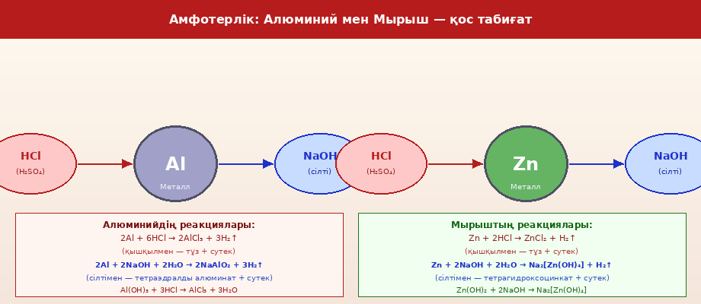
Сурет 5. Алюминий мен мырыштың қышқылдармен де, сілтілермен де реакцияға түсуі

1 Алюминийдің қос табиғаты
Алюминий — III валентті металл. Оның электрон конфигурациясы: [Ne]3s²3p¹. Al(OH)₃ гидроксиді айқын амфотерлі:
⚗️ Алюминийдің реакциялары:
Қышқылмен: 2Al + 6HCl → 2AlCl₃ + 3H₂↑
Сілтімен: 2Al + 2NaOH + 2H₂O → 2NaAlO₂ + 3H₂↑
Гидроксид + қышқыл: Al(OH)₃ + 3HCl → AlCl₃ + 3H₂O
Гидроксид + сілті: Al(OH)₃ + NaOH → Na[Al(OH)₄]
Тетрагидроксоалюминат: [Al(OH)₄]⁻ — тұрақты комплекс ион
Балқыған сілтімен: Al(OH)₃ + NaOH → NaAlO₂ + 2H₂O (жоғары T)

2 Мырыштың қос табиғаты
Мырыш (Zn) — II валентті металл, электрон конфигурациясы: [Ar]3d¹⁰4s². Zn(OH)₂ де амфотерлі:
⚗️ Мырыштың реакциялары:
Қышқылмен: Zn + 2HCl → ZnCl₂ + H₂↑
Сілтімен: Zn + 2NaOH + 2H₂O → Na₂[Zn(OH)₄] + H₂↑
Гидроксид + қышқыл: Zn(OH)₂ + 2HCl → ZnCl₂ + 2H₂O
Гидроксид + сілті: Zn(OH)₂ + 2NaOH → Na₂[Zn(OH)₄]
Тетрагидроксоцинкат: [Zn(OH)₄]²⁻ — тұрақты комплекс
Балқыған сілтімен: Zn(OH)₂ + 2NaOH → Na₂ZnO₂ + 2H₂O

3 Амфотерлік электронды теория тұрғысынан
Льюис қышқыл-негіз теориясы бойынша амфотерлік металдар:
- Қышқыл ортада — электрон жұбы доноры (Льюис негізі), лиганд ретінде OH⁻ береді
- Сілтілі ортада — электрон жұбы акцепторы (Льюис қышқылы), OH⁻ лигандтарды қабылдайды
- Al³⁺ иондарының жоғары заряды мен кішкентай радиусы оны амфотерлі етеді
- Zn²⁺ иондары да осы қасиетке ие — d-орбитальдардың толтырылуы рөл атқарады

🔬 Амфотерлі заттардың тізімі:
Металдар: Al, Zn, Cr, Sn, Pb, Be, Ga, In, Ti
Гидроксидтер: Al(OH)₃, Zn(OH)₂, Cr(OH)₃, Sn(OH)₂, Pb(OH)₂, Be(OH)₂
Оксидтер: Al₂O₃, ZnO, Cr₂O₃, SnO, PbO
Органикалық: амин қышқылдары (NH₂-CH(R)-COOH) — тек тірі табиғатта

